ŠILALĖS RAJONO SAVIVALDYBĖS ADMINISTRACIJOS KOKYBĖS VERTINIMAS PAGAL ANONIMINĖS ASMENŲ APKLAUSOS „ASMENŲ PRAŠYMŲ IR SKUNDŲ NAGRINĖJIMO IR JŲ APTARNAVIMO ŠILALĖS RAJONO SAVIVALDYBĖJE“, ATLIKTOS 2026 M., REZULTATUS
Šilalės rajono savivaldybės administracijos (toliau – Administracija) Veiklos administravimo skyrius, vadovaudamasis Asmenų prašymų ir skundų nagrinėjimo Šilalės rajono savivaldybės administracijoje taisyklėmis, patvirtintomis Šilalės rajono savivaldybės direktoriaus 2022 m. balandžio 28 d. įsakymu Nr. DĮV-338, atlieka asmenų aptarnavimo Administracijoje kokybės vertinimą pagal gyventojų apklausos rezultatus.
2026 m. rugpjūčio 16 d. – rugsėjo 1 d. Administracijoje buvo vykdoma anoniminė asmenų apklausa, kurios metu buvo prašoma pareikšti nuomonę dėl Administracijai aktualių asmenų prašymų nagrinėjimo ir aptarnavimo kokybės aspektų.
Anoniminė anketa buvo sudaryta iš 10 klausimų, kurią užpildė 46 gyventojai (14 vyrų ir 32 moterys), 39 proc. daugiau nei 2025 m. Apklausoje dalyvavusių respondentų vidutinis amžius – 46,7 m.
Apklausa buvo atliekama elektroniniu būdu, paskelbta Šilalės rajono savivaldybės interneto svetainėje adresu www.silale.lt, socialinio tinklo „Facebook“ paskyroje, mobiliojoje programėlėje „Šilalė“.

TYRIMO REZULTATAI

Gyventojų buvo teiraujamasi „Kokiam administracinės paslaugos užsakymo būdui teikiate prioritetą?“ 37 proc. (2025 m. – 45,2 proc.) nurodė, kad atvyksta į Savivaldybės administraciją, 17 proc. (2025 m. – 29 proc.) įvardino, kad su specialsitais susisiekia telefonu, el. paštu. 33 proc. (2025 m. – 19,4 proc.) užsako paslaugas per e.valdžios vartus (1 pav.).

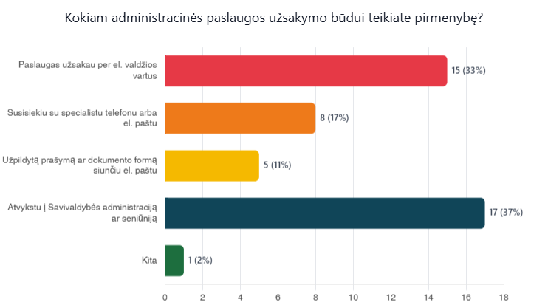

1 pav.

Tyrimo rezultatai parodė, kad gyventojai į Administraciją dėl administracinių paslaugų kreipėsi kartą per metus 63 proc. (2025 m. – 48,4 proc.), kelis kartus per metus 24 proc. (2025 m. – 38,7 proc.), dažniau nei kartą per mėnesį – 2 proc. (2025 m. – 12,9 proc.) Išanalizavus apklausos 3 klausimą, galima teigti, kad dauguma apklausoje dalyvavusių asmenų – 41 proc. (2025 m. – 45 proc.), į Administraciją kreipėsi norėdami gauti informacijos, 46 proc. (2025 m. – 42,5 proc.) – norėdami pateikti prašymus, 6 proc. (2025 m. – 10 proc.) – dėl skundo pateikimo bei 7 proc. (2025 m. – 2,5 proc.) kitais klausimais.
2 pav. matome į kuriuos skyrius buvo kreiptasi dažniausiai – į gyvenamosios vietos seniūniją (25 proc.), Socialinės paramos skyrių (24 proc.).
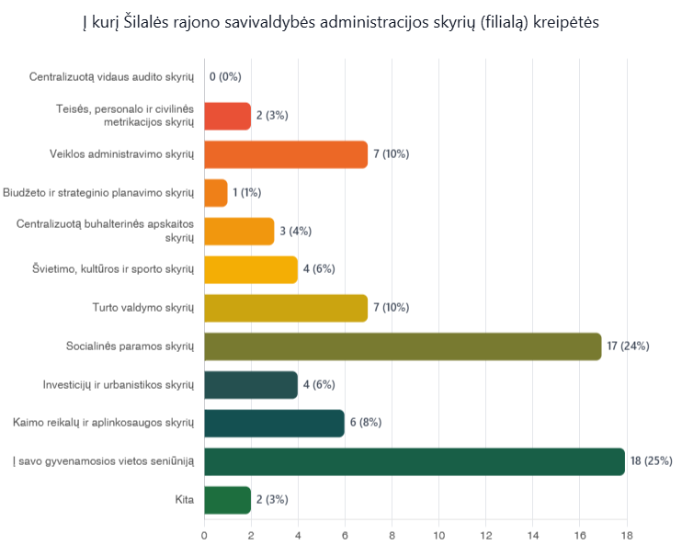
2 pav.

63 proc. (2025 m. – 71 proc.) respondentų nurodė, kad jų klausimas išspręstas / paslauga suteikta buvo laiku, t. y. per teisės aktuose nustatytą terminą. 22 proc. (2025 m. – 29 proc.) įvardino, kad jų klausimas nebuvo išspręstas per nustatytą terminą.
Didžioji dauguma – 76 proc. (2025 m. – 80,6 proc.) – apklausoje dalyvavusių gyventojų nurodė, kad paslaugas teikiantis specialistas juos aptarnavo mandagiai. 65 proc. gyventojų atsakė, kad paslaugas teikiantis specialistas informaciją suteikė aiškiai ir suprantamai, paaiškino paslaugos suteikimo procesą, 15 proc. gyventojų nurodė, kad informacija buvo ne visiškai aiški ir suprantama.
Daugumai, 78 proc., Administracijos nustatytas asmenų priėmimo laikas patogus.
Atsižvelgdama į gyventojų pastabas, pasiūlymus ir apklausos rezultatus, Administracija numatys priemones klientų aptarnavimo kokybei gerinti ir toliau sistemingai vertins gyventojų atsiliepimus, siekdama tobulinti klientų aptarnavimo procesus.

___________________

